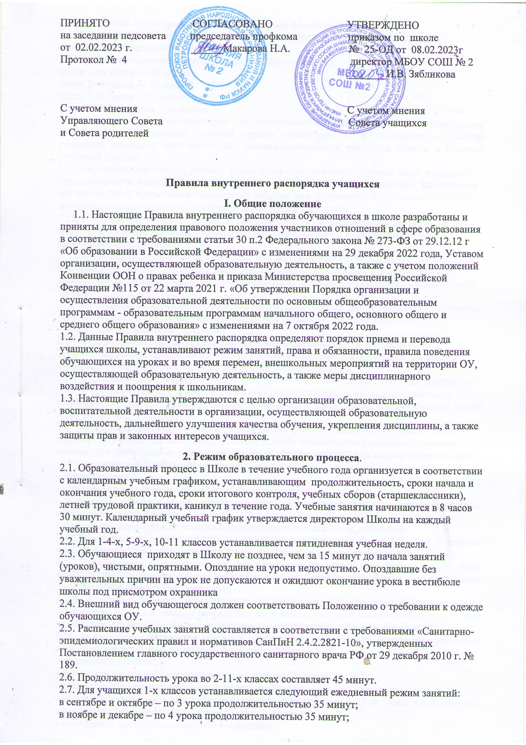

с января по май – по 4 урока продолжительностью 45 минут.
2.8. В середине учебного дня (после второго урока) проводится динамическая пауза продолжительностью 40 минут.
2.9. Продолжительность перемен между уроками составляет:
после 1-го урока — 10 минут;
после 2-го урока — 20 минут;
после 3-го урока – 20 минут;
после 4, 5, 6-го урока – 10 минут.
2.10. Горячее питание учащихся осуществляется в соответствии с расписанием, утверждаемым на каждый учебный период директором по согласованию с Советом родителей (законных представителем) несовершеннолетних учащихся Школы и Советом учащихся Школы.
2.11. Обучающимся следует уважать чужие права собственности. Личные вещи, школьные принадлежности и одежда, находящиеся в школе, принадлежат их владельцам. Запрещается без спроса брать чужие вещи. Нашедшему забытые или потерянные вещи следует сдать их дежурному администратору, учителю или работнику гардероба.
2.12. К обучающимся присвоившим чужие вещи, могут быть применены дисциплинарные меры, вплоть до привлечения правоохранительными органами к административной или уголовной ответственности.
Обучающиеся должны решать спорные или конфликтные ситуации мирно, на принципах взаимного уважения, с учетом взглядов участников спора. Если такое не возможно – обращаться за помощью к классному руководителю, социальному педагогу, администрации Школы.
2.13. Физическая конфронтация, запугивание и издевательства, попытки унижения личности, дискриминация личности по национальному или половому признаку является недопустимыми формами поведения.
2.14. Обучающиеся должны быть внимательными на лестницах и в коридорах.
2.15. Обучающиеся, дежурные по классу, обеспечивают порядок в учебном помещении, принимают участие в его уборке по окончании учебных занятий.
2.16. Перед проведением внеурочных мероприятий обучающиеся проходят инструктаж по охране труда. Строго выполняют все указания руководителя при проведении массовых мероприятий, избегают любых действий, которые могут быть опасны для собственной жизни и для жизни окружающих.
2.17. В случае отсутствия обучающегося на уроках (учебных занятиях) по уважительной причине, обучающийся по приходу в Школу должен предоставить классному руководителю письменное сообщение от родителей (законных представителей) или медицинскую справку.
Уважительными причинами являются:
- личная болезнь;
- посещение врача (предоставляется талон или справка)
- экстренные случаи в семье, требующие личного участия обучающегося (подтверждается заявлением родителей);
- заранее запланированные семейные мероприятия (по заявлению родителей).
2.18. Обучающиеся, пропустившие без уважительной причины более 3-х дней в течение недели, берется под контроль классного руководителя и социального педагога.
2.19. Обучающиеся, систематически опаздывающие на уроки и в Школу, могут быть вызваны для объяснения к администрации или на Совет профилактики с привлечением родителей (законных представителей).
2.20. В случае участия обучающихся в различных мероприятиях дополнительного образования города и области разрешение от руководителя спортивной секции, студии или кружка предоставляются до дня отсутствия для согласования с администрацией.
2.21. За нарушение настоящих Правил к обучающемуся могут быть применены различные меры воспитательного и дисциплинарного воздействия:
- замечание в дневник;
- дополнительные занятия по изучению настоящих Правил;
- объявление замечания, выговора приказом по Школе;
- вызов обучающегося и его родителей (законных представителей) на Совет профилактики, административное совещание, педагогический совет;
- обсуждение проступка в классном коллективе;
- постановка на внутришкольный учет;
- постановка на учет в инспекцию по делам несовершеннолетних.
2.22. В случае нарушения законов Российской Федерации обучающиеся и их родители (законные представители) могут быть привлечены к ответственности в соответствии с действующим законодательством РФ.

3. Права, обязанности и ответственность учащихся
3.1. Учащиеся имеют право на:
3.1.1. предоставление условий для обучения с учетом особенностей психофизического развития и состояния здоровья учащихся, в том числе получение социально-педагогической и психологической помощи, бесплатной психолого-медико-педагогической коррекции;
3.1.2. обучение по индивидуальному учебному плану, в том числе ускоренное обучение в пределах осваиваемой образовательной программы в порядке, установленном Положением об обучении по индивидуальному учебному плану;
3.1.3. повторное (не более двух раз) прохождение промежуточной аттестации по учебному предмету, курсу, дисциплине (модулю) в сроки, определяемые Школой, в пределах одного года с момента образования академической задолженности;
3.1.5. выбор факультативных (необязательных для данного уровня образования, профессии, специальности или направления подготовки) и элективных (избираемых в обязательном порядке) учебных предметов, курсов, дисциплин (модулей) из перечня, предлагаемого Школой (после получения основного общего образования);
3.1.6. освоение наряду с предметами по осваиваемой образовательной программе любых других предметов, преподаваемых в Школой, в порядке, установленном Положением об освоении предметов, курсов, дисциплин (модулей);
3.1.7. зачет результатов освоения ими предметов в других организациях, осуществляющих образовательную деятельность, в соответствии с порядком зачета результатов освоения учащимися учебных предметов, курсов, дисциплин (модулей), дополнительных образовательных программ в других организациях, осуществляющих образовательную деятельность;
3.1.8. уважение человеческого достоинства, защиту от всех форм физического и психического насилия, оскорбления личности, охрану жизни и здоровья;
3.1.9. свободу совести, информации, свободное выражение собственных взглядов и убеждений;
3.1.10. каникулы в соответствии с календарным учебным графиком;
3.1.11. перевод для получения образования по другой форме обучения и форме получения образования в порядке, установленном законодательством об образовании;
3.1.12. перевод в другую образовательную организацию, реализующую образовательную программу соответствующего уровня, в порядке, предусмотренном федеральным органом исполнительной власти, осуществляющим функции по выработке государственной политики и нормативно-правовому регулированию в сфере образования;
3.1.13. участие в управлении Школой в порядке, установленном Уставом и Положением о Совете учащихся;
3.1.14. ознакомление со свидетельством о государственной регистрации, с Уставом, с лицензией на осуществление образовательной деятельности, со свидетельством о государственной аккредитации, с учебной документацией, другими документами, регламентирующими организацию и осуществление образовательной деятельности в Школой;
3.1.15. обжалование локальных актов Школы в установленном законодательством РФ порядке;
3.1.16. бесплатное пользование учебниками, учебными пособиями, средствами обучения и воспитания в пределах федеральных государственных образовательных стандартов, библиотечно-информационными ресурсами, учебной базой Школы;
3.1.17. пользование в установленном порядке лечебно-оздоровительной инфраструктурой, объектами культуры и объектами спорта Школы (при наличии таких объектов);
3.1.18. развитие своих творческих способностей и интересов, включая участие в конкурсах, олимпиадах, выставках, смотрах, физкультурных и спортивных мероприятиях, в том числе в официальных спортивных соревнованиях и других массовых мероприятиях;
3.1.19. поощрение за успехи в учебной, физкультурной, спортивной, общественной, научной, научно-технической, творческой, экспериментальной и инновационной деятельности в соответствии с п. 4.1 настоящих Правил;
3.1.20. благоприятную среду жизнедеятельности без окружающего табачного дыма и охрану здоровья от воздействия окружающего табачного дыма и последствий потребления табака;
3.1.21. посещение по своему выбору мероприятий, которые проводятся в Школе и не предусмотрены учебным планом, в порядке, установленном соответствующим Положением;
3.1.22. ношение часов, аксессуаров и скромных неброских украшений, соответствующих деловому стилю одежды;
3.1.23. обращение в комиссию по урегулированию споров между участниками образовательных отношений.
3.2. Учащиеся обязаны:
3.2.1. добросовестно осваивать образовательную программу, выполнять индивидуальный учебный план, в том числе посещать предусмотренные учебным планом или индивидуальным учебным планом учебные занятия, осуществлять самостоятельную подготовку к ним, выполнять задания, данные педагогическими работниками в рамках образовательной программы;
3.2.2. ликвидировать академическую задолженность в сроки, определяемые Школой;
3.2.3. держать телефон в беззвучном режиме во время учебных занятий в школьном портфеле;
3.2.4. выполнять требования Устава, настоящих Правил и иных локальных нормативных актов Школы по вопросам организации и осуществления образовательной деятельности;
3.2.5. заботиться о сохранении и укреплении своего здоровья, стремиться к нравственному, духовному и физическому развитию и самосовершенствованию;
3.2.6. немедленно информировать педагогического работника, ответственного за осуществление мероприятия, о каждом несчастном случае, произошедшим с ними или очевидцами которого они стали;
3.2.7. уважать честь и достоинство других учащихся и работников Школы, не создавать препятствий для получения образования другими учащимися;
3.2.8. бережно относиться к имуществу Школы;
3.2.9. соблюдать режим организации образовательного процесса, принятый в Школе;
3.2.10. находиться в Школе только в сменной обуви, иметь опрятный и ухоженный внешний вид. На учебных занятиях (кроме занятий, требующих специальной формы одежды) присутствовать только в светской одежде делового (классического) стиля. На учебных занятиях, требующих специальной формы одежды (физкультура и т.п.) присутствовать только в специальной одежде и обуви. Подробнее в «Положении о школьной форме и одежде и внешнем виде учащихся»
3.2.11. соблюдать нормы законодательства в сфере охраны здоровья граждан от воздействия окружающего табачного дыма и последствий потребления табака;
3.2.12. не осуществлять действия, влекущие за собой нарушение прав других граждан на благоприятную среду жизнедеятельности без окружающего табачного дыма и охрану их здоровья от воздействия окружающего табачного дыма и последствий потребления табака;
3.2.13. своевременно проходить все необходимые медицинские осмотры.
3.3. Учащимся запрещается:
3.3.1. приносить, передавать, использовать в Школе и на ее территории оружие, спиртные напитки, табачные изделия, токсические и наркотические вещества и иные предметы и вещества, способные причинить вред здоровью участников образовательного процесса и (или) деморализовать образовательный процесс;
3.3.2. приносить, передавать использовать любые предметы и вещества, могущие привести к взрывам, возгораниям и отравлению;
3.3.3. иметь неряшливый и вызывающий внешний вид;
3.3.4. пользоваться телефоном и другими устройствами (плеер, наушники и др.) во время учебного процесса. В случае использования телефона и других устройств (плеера, наушников и др.) учащимся во время урока учитель имеет право изъять техническое устройство на время урока. При неоднократном нарушении этих требований устройство возвращается ученику только в присутствии родителей;
3.3.5.применять физическую силу в отношении других учащихся, работников Школы и иных лиц
3.4. За неисполнение или нарушение Устава Школы, настоящих Правил и иных локальных нормативных актов по вопросам организации и осуществления образовательной деятельности учащимся несут ответственность в соответствии с настоящими Правилами.
3.5. Без разрешения классного руководителя, в его отсутствие дежурного администратора или медицинского работника, покидать школу во время учебного процесса.
3.6. Выходить из класса без разрешения учителя;
3.7. Употреблять во время занятий пищу и напитки;
3.8. В Школе и на ее территории играть в азартные игры, нарушать общественный порядок, проводить операции спекулятивного характера. В противном случае администрация, классные руководители, дежурные педагоги могут изъять имущество до прихода родителей (законных представителей) обучающегося;
3.9. Использовать ненормативную лексику, непристойные выражения, жесты;
3.10. Курить в здании и на территории Школы;
3.11. Бегать и устраивать игры на лестницах, перегибаться через перила;
3.12. Находиться в помещениях Школы в верхней одежде;
3.13. Оставлять в гардеробе в карманах одежды или пакетах деньги, ключи, проездные билеты, мобильные телефоны, плееры, наушники, колонки, игровые устройства и другие ценные вещи. За сохранность личных вещей, оставленных в гардеробе или других помещениях школы без присмотра, администрация Школы и работники гардероба не несут ответственность.

4. Поощрения и дисциплинарное воздействие
4.1. За образцовое выполнение обязанностей, безупречную учебу, достижения на олимпиадах, конкурсах, смотрах и другие достижения в учебной и внеучебной деятельности к учащимся могут быть применены следующие виды поощрения:
- объявление благодарности учащимся;
- объявление благодарности родителям учащихся;
- награждение почетной грамотой или дипломом;
- представление к награждению медалью «За особые успехи в учении».
4.2. За нарушение Устава, настоящих Правил и иных локальных актов Школы к учащимся могут быть применены следующие меры дисциплинарного воздействия:
- меры воспитательного характера (беседы, встречи с родителями);
- дисциплинарные взыскания (замечания, выговор, отчисление из школы).
4.3. При выборе мер дисциплинарного взыскания должны учитываться тяжесть дисциплинарного проступка и обстоятельства и причины его совершенствования, а также мнения Совета обучающихся и Совета родителей.
4.4. Применение дисциплинарных взысканий:
4.4.1. Дисциплинарные взыскания применяются не позднее 1 месяца со дня обнаружения дисциплинарного проступка и не позднее 6 месяцев со дня его совершения, а также времени, необходимого на учет мнения Совета учащихся и Совета родителей, но не больше 7 учебных дней со дня представления директору Школы мнения указанных Советов в письменной форме.
За каждый дисциплинарный поступок может быть применено только одно дисциплинарное взыскание.
За один и тот же проступок, совершенный в течение года, наказание ужесточается.
4.4.2. Дисциплинарное взыскание не применяется в отношении учащихся начальных классов и учащихся с задержкой психического развития.
4.4.3. Отчисление учащихся в качестве меры дисциплинарного взыскания применяется, если воздействие воспитательного характера не дали результата, учащийся имеет не менее 2-х дисциплинарных взысканий в текущем учебном году и его дальнейшее пребывание в Школе оказывает отрицательное влияние на других учащихся.
4.4.4. Решение об отчислении несовершеннолетних учащихся, достигшего возраста 15 лет и не получившего основное общее образование принимается с учетом его родителей (законных представителей) и согласия комиссии по делам несовершеннолетних.
4.4.5. Дисциплинарное взыскание на основании решения комиссии оформляется приказом директора.
4.4.6. Школа должна проинформировать управление образования администрации Петровского муниципального района об отчислении учащегося в качестве меры дисциплинарного взыскания.

5. Учебные документы учащихся.
5.1. Каждый учащийся должен иметь с собой оформленный дневник установленного образца и предъявлять его по первому требованию учителя или администрации.
5.2. Учащиеся должны ежедневно вести запись домашних заданий в дневнике.
5.3. Учащийся должен еженедельно отдавать дневник на подпись родителям.
5.4. Оценки, а также замечания учителей должны представляться на подпись родителям в тот же день.
5.5. Годовые оценки по предметам учебного плана по окончании года заносятся в личное дело каждого учащегося, которое хранится в учебной части Школы.

6. Организация учебного времени
6.1 Уроки в школе проводятся в соответствии с расписанием, утвержденным директором школы.
6.2 Учитель не имеет права задерживать учащихся после звонка с урока.
6.3. Учитель физической культуры имеет право не допускать учеников к занятиям без спортивной формы (но ученик, забывший форму, а также освобожденный от занятий, находятся в спортивном зале).
6.4 Удаление учащихся с урока запрещено.
6.5 Снятие учащихся с урока возможно только по распоряжению директора школы, заместителя директора по УР, заместителя директора по ВР или дежурного администратора.
6.6 Проведение контрольных опросов после уроков возможно только с целью улучшения отметки по просьбе ученика или его родителей при согласии учителя.

7. Правила поведения учащихся на уроках:
7.1. Учащиеся входят в класс со звонком. Опаздывать на урок не разрешается.
7.2. При входе педагога в класс, учащиеся встают в знак приветствия и садятся после того, как педагог ответит на приветствие и разрешит сесть. Учащиеся подобным образом приветствуют любого взрослого, вошедшего в класс во время занятий.
7.3. Во время урока нельзя шуметь, самовольно вставать с места, отвлекаться самому и отвлекать товарищей от занятий посторонними разговорами, играми и другими, не относящимися к уроку делами. Урочное время должно использоваться учащимися только для учебных целей.
7.4. Выходить из класса на уроке без разрешения учителя запрещается. В случае крайней необходимости учащийся должен поднять руку и попросить разрешения учителя.
7.5. Если учащийся хочет задать вопрос учителю или ответить на вопрос учителя, он поднимает руку.
7.6. Во время занятий учащиеся имеют право пользоваться (под руководством учителя) учебными пособиями и оборудованием, которые они возвращают учителю после занятий. Относиться к учебными пособиями и оборудованию надо бережно и аккуратно.
7.7. Звонок об окончании урока дается для учителя. Только когда учитель объявит об окончании занятий, учащийся вправе покинуть класс.
7.8. Учащемуся необходимо знать и соблюдать правила техники безопасности на уроках и во внеурочное время.
Обучающиеся должны иметь спортивную форму и обувь для уроков физической культуры. При отсутствии такой одежды обучающиеся остаются вместе с классом, но к занятиям не допускаются;

8. Правила поведение учащихся до начала занятий, во время перемен и после окончания занятий:
8.1. Во время перемен учащийся обязан:
- навести чистоту и порядок на своем рабочем месте, выйти из класса;
- подчиняться требованиям дежурных учителей и работников школы;
- дежурные по классу помогают учителю подготовить кабинет к следующему уроку;
8.2. Во время перемен учащимся запрещается:
- бегать по лестницам и этажам, самовольно раскрывать окна, сидеть на подоконниках и на полу;
- толкать друг друга, бросаться предметами и применять физическую силу, применять запугивание и вымогательство для выяснения отношений, вымогать деньги или иные вещи;
- шуметь, мешать отдыхать другим;
- Играть с предметами, которые могут нанести вред здоровью окружающим и имуществу Школы.

9. Правила поведения в местах массового пребывания
9.1. Школьная столовая
Учащиеся, находясь в столовой, соблюдают следующие правила:
- соблюдают правила гигиены;
- тщательно моют руки;
- подчиняются требованиям педагогов и работников столовой, дежурных учащихся;
- бережно относятся к имуществу школьной столовой;
- во время еды в столовой учащимся надлежит придерживаться хороших манер и вести себя пристойно;
- запрещается вход в столовую в верхней одежде;
- проявляют внимание и осторожность при употреблении горячих и жидких блюд;
- убирают за собой столовые принадлежности и посуду после еды.
9.2. Спортивный зал
- занятия в спортивном зале организуются в соответствии с расписанием.
- запрещается нахождение и занятия в спортивном зале без учителя или руководителя секции;
- занятия во внеурочное время в большом и малом спортивных залах организуются по расписанию работы спортивных секций;
- для занятий в залах спортивная форма и обувь обязательна.
9.3. Рекреации
Учащиеся, находясь в рекреации, соблюдают следующие правила:
- в рекреации запрещены игры с предметами, которые могут нанести ущерб здоровью или имуществу;
- учащимся 5-11 классов во время учебного процесса находиться на 2 этаже без учебной необходимости не разрешается.
9.4. Актовый зал
Учащиеся, находясь в актовом зале школы, ведут себя как на уроке и дополнительно:
- нахождение учащихся в актовом зале возможно только в присутствии учителя;
- пользоваться техническими средствами актового зала можно только с разрешения лица ответственного за безопасную эксплуатацию оборудования;
- бережно относиться к имуществу.
9.5. Туалетные комнаты
- туалетные комнаты 1 этажа предназначены для учащихся 1-4 классов;
- туалетные комнаты 2 этажа предназначены для мальчиков и девочек 5 - 11 классов.

10. Заключительные положения
10.1 Действие настоящих Правил распространяется на всех учащихся школы, находящихся в здании и на территории школы, как во время уроков, так и во внеурочное время.
10.2 Правила внутреннего распорядка вывешиваются в школе на видном месте для всеобщего ознакомления.
10.3. Обучающиеся и их родители (законные представители) должны быть ознакомлены с настоящими Правилами при поступлении в Школу.
10.4. Настоящие Правила являются локальным нормативным актом, регламентирующим деятельность Школы.
10.5. Срок действия Положения не ограничен.

